NOTRE ROBOT : UNE SOLUTION À UN PROBLÈME !

GROUPE (noms) :
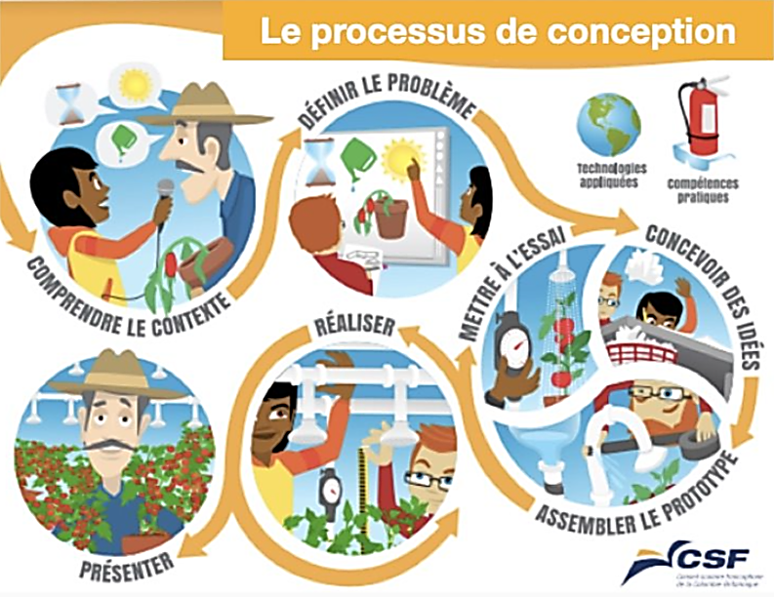
ÉTAPE 1. COMPRENDRE LE CONTEXTE (BLOC 1)

Nommez ici au moins 2 situations sociales, environnementales, économiques, culturelles …. que nous rencontrons dans notre ville, notre province ou notre pays, et auxquelles vous voudriez apporter une solution à l’aide de votre robot. Ce doit être une situation pour laquelle on peut créer un ROBOT.
Puis, discutez des avantages et inconvénients de chaque option pour finalement faire un choix.

PROBLÈME | Avantages | Inconvénients
Option Exemple : Les plages ont des déchets et il faut les nettoyer régulièrement. | Cela protégerait la vie animale et éviterait aux humains de faire ce travail | Il faut penser à un robot capable de se déplacer dans le sable ! Il ne peut pas rester coincé !
Option 1 :

Option 2 :

Option 3 :

ÉTAPE 2. DÉFINIR LE PROBLÈME (BLOC 2)

Une fois votre choix d’option fait, menez une recherche poussée pour décrire le problème auquel vous voulez remédier à l’aide de votre robot. Cette étape est importante : pour bien concevoir votre robot, vous devez bien cerner le problème.

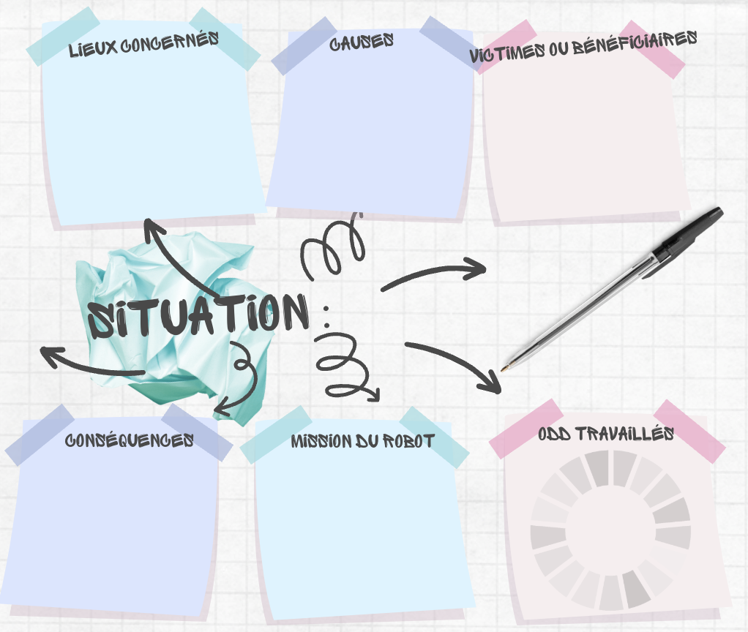

ÉTAPE 3. CONCEVOIR DES IDÉES, ASSEMBLER LE PROTOTYPE ET METTRE À L’ESSAI (BLOC 3)
Vous pouvez dessinez des esquisses de votre robot, avec des bulles qui présentent ses parties et explique son fonctionnement.
Votre robot doit pouvoir :
- se déplacer : roues, chaînes, jambes ?
- agir et réagir : capteurs de distance, de couleurs, de force, d’inclinaison, bras articulés, pelle mécanique etc ...
Enfin, construisez-le!

IMPORTANT : RÉFÉREZ-VOUS BIEN AUX CRITIÈRES D’ÉVALUATION!!!

ÉTAPE 4. RÉALISER (BLOCS 4 à 6)
Coder le programme des actions de votre robot sur Lego Spyke. : déplacement, son, lumière, moteurs, capteurs, évènements, contrôles, opérateurs. Testez autant de fois que nécessaire !
C’est normal si vous faites des allers-retours entre les étapes 2,3 et 4. C’est nécessaire pour avancer dans la réalisation. Peut-être devrez-vous même reprendre votre idée originale et la faire évoluer en fonction des difficultés rencontrées.

ÉTAPE 5. PRÉSENTER (BLOCS 7 à 10)

Votre vidéo finale s’organisera de la façon suivante. Vous ferez le montage et l’édition avec Imovie.

- TITRE : NOM DU ROBOT + DES MEMBRES DE L’EQUIPE
- PRÉSENTATION DES MEMBRES DE L’ÉQUIPE
- PRÉSENTATION DU PROBLÈME (CARTE MENTALE p. 2)
- PRÉSENTATION DU ROBOT (ses différents éléments)
- FONCTIONNEMENT DU ROBOT ET EXPLICATIONS EN VOIX OFF
- EXPLICATION DES COMPÉTENCES ESSENTIELLES TRAVAILLÉES AVEC CE PROJET

Nous pourrons voir nos productions et voter pour les 3 meilleurs robots de chaque classe!

UNITÉ CONCEPTION ET DÉMONSTRATION D’UN ROBOT

LISTE DE VÉRIFICATION

Avant de soumettre notre travail, nous avons terminé… | Oups, on a oublié et on va le faire maintenant ! | Oui, c’est bon !
Le dossier de travail, complété pour chaque étape, avec notre meilleur effort.
La fabrication de notre robot, avec notre meilleur effort
Le programme de codification des actions de notre robot, avec notre meilleur effort
Le montage et l’édition de notre vidéo, avec notre meilleur effort et les éléments suivants :
- Toutes les explications demandées, présentées de manière claire, dynamique et audible.
- Prise de parole partagée au sein du groupe.
- Transitions entre les scènes, des effets visuels et sonores
- Durée finale de 2 à 4 minutes
La soumission par l’un des membres du groupe sur Managebac de la vidéo finale
La remise à l’enseignante notre dossier de travail
L’auto-évaluation personnelle de l’unité à remettre aussi à l’enseignante

